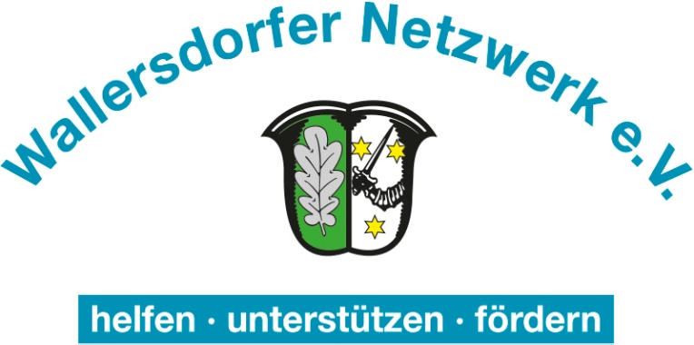
Beitrittserklärung
(LOGO)

Bankverbindungen:  Sparkasse Niederbayern Mitte  Konto-Nr. 100 606 730  BLZ: 742 500 00  DE 20 7425 0000 100606730 | VR-Bank Landau  Konto-Nr. 233 110  BLZ: 741 910 00
Hiermit erkläre ich:

Name Vorname Geburtsdatum

Straße PLZ, Ort e-mail

meinen Beitritt zum Wallersdorfer Netzwerk e.V. (Sitz: Wallersdorf)
Über die endgültige Aufnahme entscheidet der Vorstand

Datum Unterschrift

Mit der Abbuchung des Mitgliedsbeitrages (z.Zt. 20,- €) bin ich einverstanden.

Kreditinstitut Konto-Nr. und BLZ oder besser IBAN

Datum Unterschrift

Per Post bitte an:
1.Vorstand Susanne Unger, Untere Bergstraße 1, 94522 Ettling/Wallersdorf

